Optimization学习笔记总结

1、前置知识
凸性[1]：
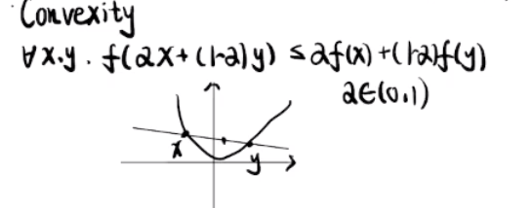

2、概念
使得目标函数取得最优值，在机器学习中常用在loss函数中
图[2]
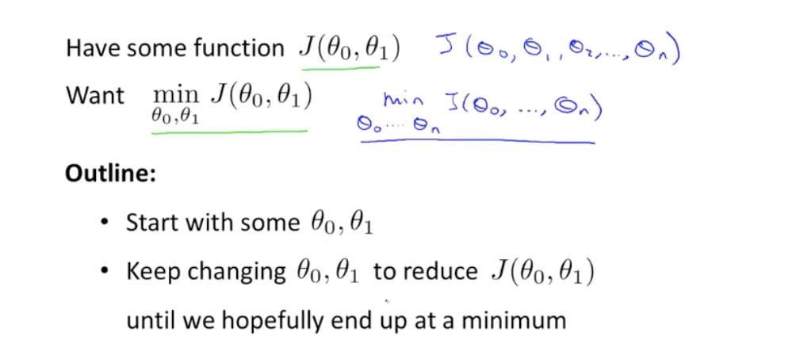
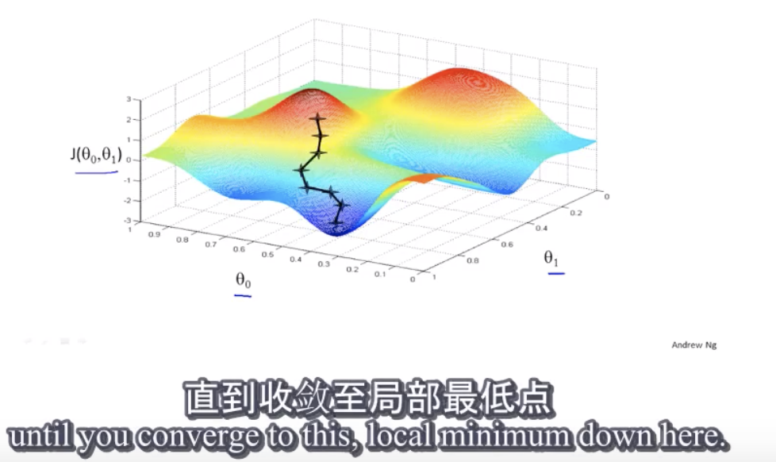

3、各种优化方式推导

1）GD（固定步长的梯度下降）：
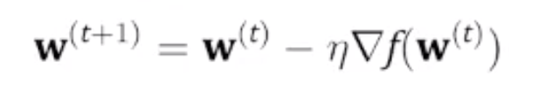

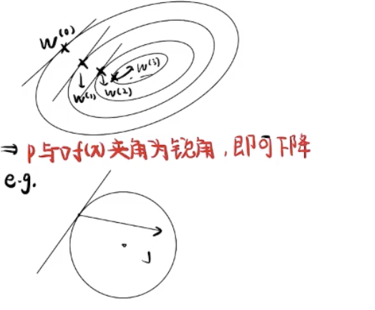
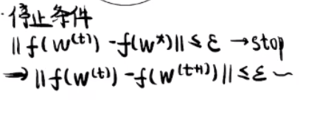
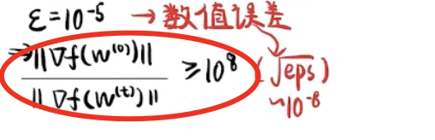

证明其凸性：
先假设其凸，最终得出满足其凸的条件

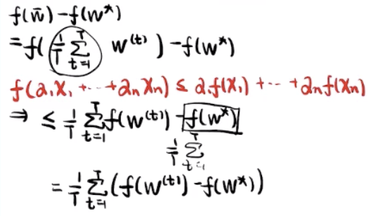
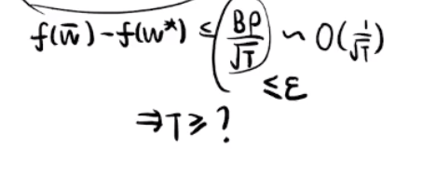
得出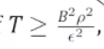

计算最优需要满足的条件3个：

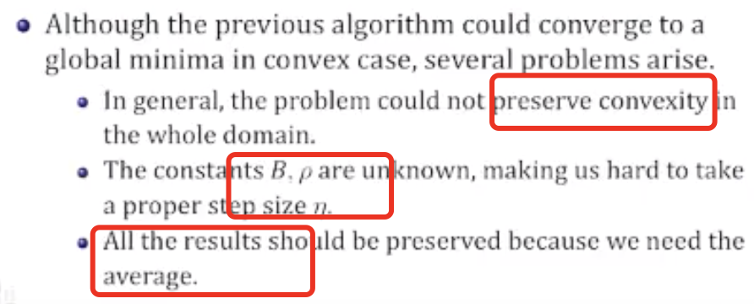

2）次梯度[3]：
次梯度方法(subgradient method)是传统的梯度下降方法的拓展，用来处理不可导的凸函数。它的优势是比传统方法处理问题范围大，劣势是算法收敛速度慢。但是，由于它对不可导函数有很好的处理方法，所以学习它还是很有必要的。
次梯度算法（Subgradient method）与梯度下降算法类似，仅仅用次梯度代替梯度，即：
其中，，为在点处的次梯度。
与梯度下降算法不同的地方在于，次梯度算法并不是下降算法，每次对于参数的更新并不能保证代价函数是呈单调递减的趋势，因此，一般情况下我们选择：
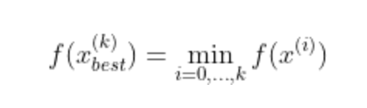
另一点与梯度下降算法不同的是：次梯度算法没有明确的步长选择方法，类似Exact line search和Backtracking line search的方法，只有步长选择准则，具体如下：
- Fixed step sizes： ；
- Diminishing step sizes： 选择满足以下条件的:
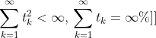
Diminishing step sizes方法主要是保证步长逐渐变小，同时，变化幅度还不会特别快。这里需要注意的是，次梯度算法并不像梯度下降一样，可以在每一次迭代过程中自适应的计算此次步长（adaptively computed），而是事先设定好的（pre-specified）。
但是，很多人会提出这样一个问题，如果你不能保证次梯度是单调的，如何保证最后可以收敛？
定理：如果为凸函数，且满足Lipschitz continuous with G，如果固定步长为，那么次梯度算法满足：
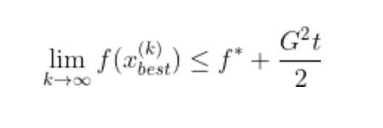
下面是次梯度法的一般方法：
- 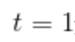选择有限的正的迭代步长
- 计算一个次梯度
- 更新
- 若是算法没有收敛，则返回第二步继续计算
次梯度方法性质：
- 简单通用性：就是说第二步中，任何一个次梯度都是可以的。
- 收敛性：只要选择的步长合适，总会收敛的。
- 收敛慢：需要大量的迭代才能收敛。
- 非单调收敛：-g不一定是下降方向，在这种情况下，不能使用线性搜索选择合适的。
- 没有很好的停止准则。

3）SGD（随机梯度下降）可见吴恩达的解析：
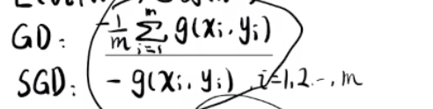

线搜索[5]：可变步长
Armijo法[4]
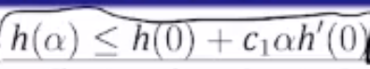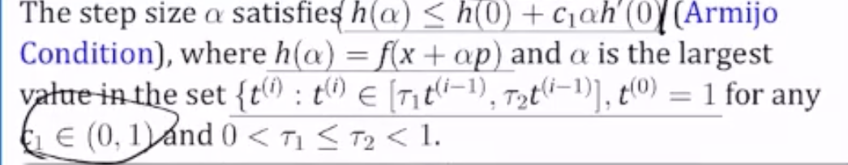
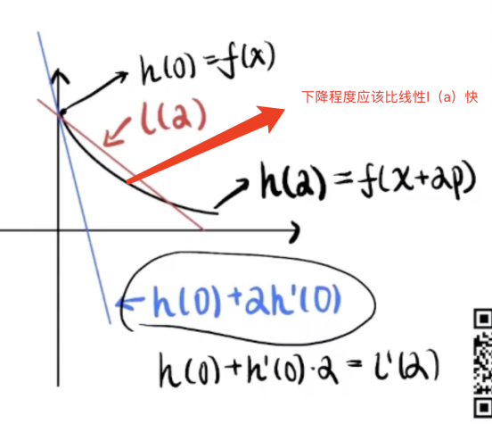

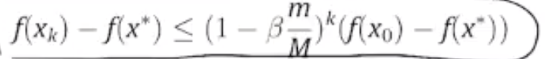

Curvature条件
Wolfe条件

5）回溯法：
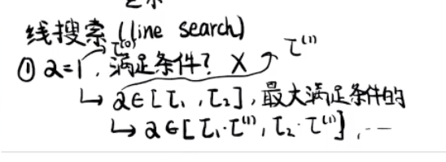

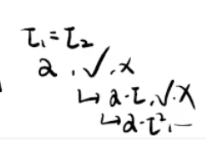

- 牛顿法
牛顿法的优点：收敛速度快
缺点：计算量大，收敛条件严格。

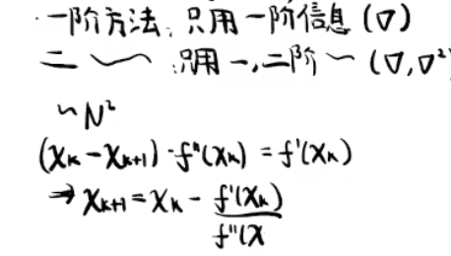

- 共轭梯度法

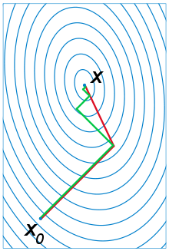
引用
[1].学弱猹.https://www.bilibili.com/video/BV1cC4y1Y7bR?p=2
[2].吴恩达.https://www.bilibili.com/video/BV164411b7dx?p=9
[3].https://blog.csdn.net/qq_32742009/article/details/81704139
[4].https://www.codelast.com/原创用人话解释不精确线搜索中的armijo-goldstein准则及wo/#more-7320
[5].https://blog.csdn.net/fangqingan_java/article/details/46405669

